**6.20**

(1) x=0.110111,y=-0.101110

**原码一位乘**

[x]原=0.110111 [y]原=1.101110 x*=0.110111 y*=0. 101110

|  |  |  |
| --- | --- | --- |
| 部分积 | 乘数 | 操作 |
| 0.000000  0.000000  +0.110111 | .101110  0.10111 | ->1  +x* |
| 0.110111  0.011011  +0.110111 | 10.1011 | ->1  +x* |
| 1.010010  0.101001  +0.110111 | 010.101 | ->1  +x* |
| 1.100000  0.110000  0.011000  +0.110111 | 0010.10  00010.1 | ->1  ->1  +x* |
| 1.001111  0.100111 | 100010. | ->1 |

x*×y* = 0.100111 100010 x0⊕y0 = 1

**[x×y]原=1.100111 100010 x×y=-0.100111 100010**

原码两位乘

x*=0.110111 [-x*]补=111.001001 2x*=001.101110 y*=00. 101110

|  |  |  |  |
| --- | --- | --- | --- |
| 部分积 | 乘数 | Cj | 操作 |
| 000.000000  +001.101110 | 00. 101110 | 0 | +2x* |
| 001.101110  000.011011  +111.001001 | 1000.1011 | 0  0 | ->2  +[-x*]补 |
| 111.100100  111.111001  +111.001001 | 001000.10 | 1  1 | ->2  +[-x*]补 |
| 111.000010  111.110000  +000.110111 | 10001000. | 1  1 | ->2  +x* |
|  |  |  |  |
| 000.100111 | 100010 | 0 | 最后一步不移位 |

x*×y* = 0.100111 100010 x0⊕y0 = 1

**[x×y]原=1.100111 100010 x×y=-0.100111 100010**

补码一位乘（Booth算法）

[x]补=0.110111 [y]补=1.010010 [-x]补=1.001001

|  |  |  |  |
| --- | --- | --- | --- |
| 部分积 | 乘数 | yi+1 | 操作 |
| 00.000000  00.000000  +11.001001 | 1.010010  01.01001 | 0  0 | ->1  +[-x]补 |
| 11.001001  11.100100  +00.110111 | 101.0100 | 1 | ->1  +[x]补 |
| 00.011011  00.001101  00.000110  +11.001001 | 1101.010  11101.01 | 0  0 | ->1  ->1  +[-x]补 |
| 11.001111  11.100111  +00.110111 | 111101.0 | 1 | ->1  +[x]补 |
| 00.011110  00.001111  +11.001001 | 0111101. | 0 | ->1  +[-x]补 |
| 11.011000 | 001111 |  | 最后一步不移位 |

**[x×y]补=1.011000 001111 x×y=-0.100111 100010**

补码两位乘

[x]补=000.110111 2[x]补=001.101110 [-x]补=111.001001 2[-x]补=110.010010

[y]补=11.010010

|  |  |  |  |
| --- | --- | --- | --- |
| 部分积 | 乘数 | yi+1 | 操作 |
| 000.000000  +110.010010 | 11.010010 | 0 | +2[-x]补 |
| 110.010010  111.100100  +000.110111 | 1011.0100 | 1 | ->2  +[x]补 |
| 000.011011  000.000110 | 111011.01 | 0 | ->2  +[x]补 |
| +000.110111 |  |  |  |
| 000.111101  000.001111  +111.001001 | 01111011. | 0 | ->2  +[-x]补 |
| 111.011000 | 011110 |  | 最后一步不移位 |

**[x×y]补=1.011000 001111 x×y=-0.100111 100010**

(2) x=-0.010111,y=-0.010101

原码一位乘

[x]原=1.010111 [y]原=1.010101 x*=0.010111 y*=0.010101

|  |  |  |
| --- | --- | --- |
| 部分积 | 乘数 | 操作 |
| 0.000000  +0.010111 | .010101 | +x* |
| 0.010111  0.001011  0.000101  +0.010111 | 1.01010  11.0101 | ->1  ->1  +x* |
| 0.011100  0.001110  0.000111  +0.010111 | 011.010  0011.01 | ->1  ->1  +x* |
| 0.011110  0.001111  0.000111 | 00011.0  100011. | ->1  ->1 |

x*×y* =0.000111 100011 x0⊕y0=0

**[x×y]原=0.000111 100011 x×y==0.000111 100011**

原码两位乘

x*=000.010111 [-x*]补=111.101001 2x*=000.101110 y*=00.010101

|  |  |  |  |
| --- | --- | --- | --- |
| 部分积 | 乘数 | Cj | 操作 |
| 000.000000  +000.010111 | 00.010101 | 0 | +x* |
| 000.010111  000.000101  +000.010111 | 1100.0101 | 0 | ->2  +x* |
| 000.011100  000.000111  +000.010111 | 001100.01 | 0 | ->2  +x* |
| 000.011110  000.000111 | 10001100. | 0 | ->2 |
| 000.000111 | 100011 |  | 最后一步不移位 |

x*×y* =0.000111 100011 x0⊕y0=0

**[x×y]原=0.000111 100011 x×y=0.000111 100011**

补码一位乘

[x]补=11.101001 [-x]补=00 .010111 [y]补=1.101011

|  |  |  |  |
| --- | --- | --- | --- |
| 部分积 | 乘数 | yi+1 | 操作 |
| 00.000000  +00.010111 | 1.101011 | 0 | + [-x]补 |
| 00.010111  00.001011  00.000101  +11.101001 | 11.10101  111.1010 | 1  1 | ->1  ->1  + [x]补 |
| 11.101110  11.110111  +00.010111 | 0111.101 | 0 | ->1  + [-x]补 |
| 00.001110  00.000111  +11.101001 | 00111.10 | 1 | ->1  + [x]补 |
| 11.110000  11.111000  +00.010111 | 000111.1 | 0 | ->1  + [-x]补 |
| 00.001111  00.000111  00.000111 | 1000111.  100011 | 1 | ->1  最后一步不移位 |

**[x×y]补=00.000111 100011 x×y=0. 000111 100011**

补码两位乘

[x]补=111.101001 [-x]补=000.010111 2[x]补=111.110100 2[-x]补=000.001011

[y]补=11.101011

|  |  |  |  |
| --- | --- | --- | --- |
| 部分积 | 乘数 | yi+1 | 操作 |
| 000.000000  +000.010111 | 11.101011 | 0 | +[-x]补 |
| 000.010111  000.00 0101 | 1111.1010 | 1 | ->2  +[-x]补 |
| +000.010111 |  |  |  |
| 000.011100  000.000111  +000.010111 | 001111.10 | 1 | ->2  +[-x]补 |
| 000.011110  000.000111  000.000111 | 10001111.  100011 | 1 | ->2  最后一步不移位 |

**[x×y]补=000.000111 100011 x×y=0. 000111 100011**

(3) x=19,y=35

原码一位乘

[x]原=0,010011 [y]原=0,100011 x*=010011 y*=100011

|  |  |  |
| --- | --- | --- |
| 部分积 | 乘数 | 操作 |
| 000000  +010011 | ,100011 | +x* |
| 010011  001001  +010011 | 1,10001 | ->1  +x* |
| 011100  001110  000111  000011  000001  +010011 | 01,1000  001,100  1001,10  11001,1 | ->1  ->1  ->1  ->1  +x* |
| 010100  001010 | 011001, | ->1 |

x*×y* =001010 011001 x0⊕y0=0

**[x×y]原=0,001010 011001 x×y=1 010 011 001 =665**

原码两位乘

x*=000,010011 2x*=000,100110 [-x*]补=111,101101 y*=00,100011

|  |  |  |  |
| --- | --- | --- | --- |
| 部分积 | 乘数 | Cj | 操作 |
| 000,000000  +111,101101 | 00,100011 | 0  1 | +[-x*]补 |
| 111,101101 |  |  | ->2 |
| 111,111011  +000,010011 | 0100,1000 | 1  0 | +x* |
| 000,001110  000,000011  +000,100110 | 100100,10 | 0 | ->2  +2x* |
| 000,101001  000,001010  000,001010 | 01100100,  011001 | 0 | ->2  最后一步不移位 |

x*×y* =000,001010 011001 x0⊕y0=0

**[x×y]原=0,001010 011001 x×y=1 010 011 001 =665**

补码一位乘

[x]补=00,010011 [-x]补=11,101101 [y]补=0,100011

|  |  |  |  |
| --- | --- | --- | --- |
| 部分积 | 乘数 | yi+1 | 操作 |
| 00,000000  +11,101101 | 0,100011 | 0 | +[-x]补 |
| 11,101101  11,110110  11,111011  +00,010011 | 10,10001  010,1000 | 1  1 | ->1  ->1  +[x]补 |
| 00,001110  00,000111  00,000011  00,000001  +11,101101 | 0010,100  10010,10  110010,1 | 0  0  0 | ->1  ->1  ->1  +[-x]补 |
| 11,101110  11,110111  +00,010011 | 0110010, | 1 | ->1  +[x]补 |
| 00,001010 | 011001 |  | 最后一步不移位 |

**[x×y]补=00,001010 011001 x×y=0,001010 011001**

补码两位乘

[x]补=000,010011 [-x]补=111,101101 2[x]补=000,100110 2[-x]补=111,011010 [y]补=00,100011

|  |  |  |  |
| --- | --- | --- | --- |
| 部分积 | 乘数 | yi+1 | 操作 |
| 000,000000  +111,101101 | 00,100011 | 0 | +[-x]补 |
|  |  |  |  |
| 111,101101  111,111011  +000,010011 | 0100,1000 | 1 | ->2  +[x]补 |
| 000,001110  000,000011  +111,011010 | 100100,10 | 0 | ->2  +2[-x]补 |
| 111,011101  111,110111  +000,010011 | 01100100, | 1 | ->2  +[x]补 |
| 000,001010 | 011001 |  | 最后一步不移位 |

**[x×y]补=000,001010 011001 x×y=0,001010 011001**

(4) x=0.11011,y=-0.11101

原码一位乘

[x]原=0.11011 [y]原=1.11101 x*=0.11011 y*=0.11101

|  |  |  |
| --- | --- | --- |
| 部分积 | 乘数 | 操作 |
| 0.00000  +0.11011 | .11101 | +x* |
| 0.11011  0.01101  0.00110  +0.11011 | 1.1110  11.111 | ->1  ->1  +x* |
| 1.00001  0.10000  +0.11011 | 111.11 | ->1  +x* |
| 1.01011  0.10101  +0.11011 | 1111.1 | ->1  +x* |
| 1.10000  0.11000 | 01111 | ->1 |

x*×y* =0.11000 01111 x0⊕y0=1

**[x×y]原=1.11000 01111 x×y=-0.11000 01111**

原码两位乘

x*=000.110110 2x*=001.101100 [-x*]补=111.001010 y*=00.111010 （需要将小数点后位数补成偶数）

|  |  |  |  |
| --- | --- | --- | --- |
| 部分积 | 乘数 | Cj | 操作 |
| 000.000000  +001.101100 | 00.111010 | 0 | +2x* |
| 001.101100  000.011011  +001.101100 | 0000.1110 | 0 | ->2  +2x* |
| 010.000111  000.100001  +111.001010 | 110000.11 | 0  1 | ->2  +[-x*]补 |
| 111.101011  111.111010  +000.110110 | 11110000. | 1 | ->2  +x* |
| 000.110000 | 111100 |  | 最后一步不移位 |

x*×y* =000.11000 01111 x0⊕y0=1

**[x×y]原=1.11000 01111 x×y=-0.11000 01111**

补码一位乘

[x]补=00.11011 [-x]补=11.00101 [y]补=1.00011

|  |  |  |  |
| --- | --- | --- | --- |
| 部分积 | 乘数 | yi+1 | 操作 |
| 00.00000  +11.00101 | 1.00011 | 0 | +[-x]补 |
| 11.00101  11.10010  11.11001  +00.11011 | 11.0001  011.000 | 1  1 | ->1  ->1  +[x]补 |
| 00.10100  00.01010  00.00101  00.00010  +11.00101 | 0011.00  00011.0  100011. | 0  0  0 | ->1  ->1  ->1  +[-x]补 |
| 11.00111 | 10001 |  | 最后一步不移位 |

**[x×y]补=11.00111 10001**  **x×y=-0.11000 01111**

补码两位乘

[x]补=000.110110 [-x]补=111.001010 2[x]补=001.101100 2[-x]补=110.010100 [y]补=11.000110

|  |  |  |  |
| --- | --- | --- | --- |
| 部分积 | 乘数 | yi+1 | 操作 |
| 000.000000  +110.010100 | 11.000110 | 0 | + 2[-x]补 |
| 110.010100  111.100101  +001.101100 | 0011.0001 | 1 | ->2  + 2[x]补 |
| 001.010001  000.010100  000.000101  +111.001010 | 010011.00  00010011. | 0  0 | ->2  ->2  + [-x]补 |
| 111.001111 | 000100 |  | 最后一步不移位 |

**[x×y]补=111.00111 1000100**  **x×y=-0.11000 01111**

**6.23**

（1）寄存器和全加器均为n+2位

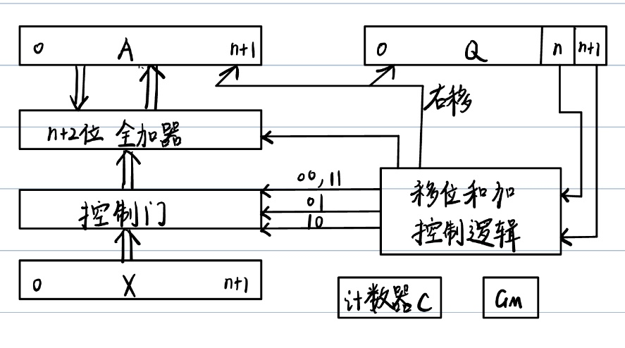

（2）共做n次移位，最多做n+1次加法（最后一步以及每次移位前都可以做一次）

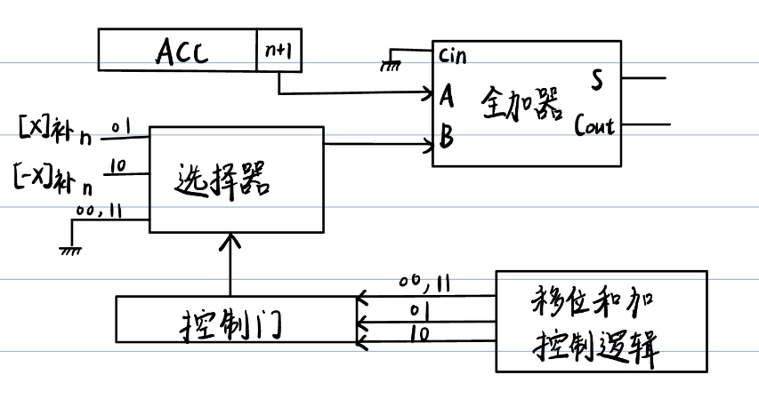（3）

（4）加的过程受Q寄存器末两位控制，当末两位为00或11时，部分积不变；当末两位为01时，部分积加上被乘数；末两位为10时，部分积减去被乘数，即与求补后的被乘数相加。

移位时A、Q两个寄存器串接（A//Q），一起右移一位（算术移位）。

**6.21**

（1）x=0.100111, y=0.101011

原码加减交替法

x*=0.100111 y*=0.101011 [-y*]补=1.010101

|  |  |  |
| --- | --- | --- |
| 被除数（余数） | 商 | 操作 |
| 0.100111  +1.010101 | 0.000000 | 第一步试减  +[-y*]补 |
| 1.111100  1.111000  +0.101011 | 0. | 上商0  1<-  +y* |
| 0.100011  1.000110  +1.010101 | 0.1 | 上商1  1<-  +[-y*]补 |
| 0.011011  0.110110  +1.010101 | 0.11 | 上商1  1<-  +[-y*]补 |
| 0.001011  0.010110  +1.010101 | 0.111 | 上商1  1<-  +[-y*]补 |
| 1.101011  1.010110  +0.101011 | 0.1110 | 上商0  1<-  +y* |
| 0.000001  0.000010  +1.010101 | 0.11101 | 上商1  1<-  +[-y*]补 |
| 1.010111  +0.101011 | 0.111010 | 上商0  +y*,恢复余数 |
| 0.000010 |  |  |

[x*÷y*]原=0.111010 x0​⊕y0​=0

**[x÷y]原=0.111010 x÷y=0.111010**

补码加减交替法

[x]补=0.100111 [y]补=0.101011 [-y]补=1.010101

|  |  |  |
| --- | --- | --- |
| z被除数（余数） | 商 | 操作 |
| 00.100111  +11.010101 | 0.000000 | z、y同号  +[-y]补 |
| 11.111100  11.111000  +00.101011 | 0. | 异号，上商0  1<-  +[y]补 |
| 00.100011  01.000110  +11.010101 | 0.1 | 同号，上商1  1<-  +[-y]补 |
| 00.011011  00.110110  +11.010101 | 0.11 | 同号，上商1  1<-  +[-y]补 |
| 00.001011  00.010110  +11.010101 | 0.111 | 同号，上商1  1<-  +[-y]补 |
| 11.101011  11.010110  +00.101011 | 0.1110 | 异号，上商0  1<-  +[y]补 |
| 00.000001  00.000010  +11.010101 | 0.11101 | 同号，上商1  1<-  +[-y]补 |
| 11.010111  +00.101011 | 0.111011 | 末位恒置1  异号，+[y]补 |
| 00.000010 |  |  |

**[x÷y]补=0.111011 x÷y=0.111011**

（2）x=-0.10101, y=0.11011

原码加减交替法

x*=0.10101 y*=0.11011 [-y*]补=1.00101

|  |  |  |
| --- | --- | --- |
| 被除数（余数） | 商 | 操作 |
| 0.10101  +1.00101 | 0.000000 | 第一步试减  +[-y*]补 |
| 1.11010  1.10100  +0.11011 | 0. | 上商0  1<-  +y* |
| 0.01111  0.11110  +1.00101 | 0.1 | 上商1  1<-  +[-y*]补 |
| 0.00011  0.00110  +1.00101 | 0.11 | 上商1  1<-  +[-y*]补 |
| 1.01011  0.10110  +0.11011 | 0.110 | 上商0  1<-  +y* |
| 1.10001  1.00010  +0.11011 | 0.1100 | 上商0  1<-  +y* |
| 1.11101  +0.11011 | 0.11000 | 上商0  +y*，恢复余数 |
| 0.11000 |  |  |

[x*÷y*]原=0.11000 x0​⊕y0​=1

**[x÷y]原=1. 11000 x÷y=-0. 11000**

补码加减交替法

[x]补=11.01011 [y]补=00.11011 [-y]补=11.00101

|  |  |  |
| --- | --- | --- |
| 被除数（余数） | 商 | 操作 |
| 11.01011  +00.11011 | 0.000000 | 异号  +[y]补 |
| 00.00110  00.01100  +11.00101 | 1. | 同号，上商1  1<-  +[-y]补 |
| 11.10001  11.00010  +00.11011 | 1.0 | 异号，上商0  1<-  +[y]补 |
| 11.11101  11.11010  +00.11011 | 1.00 | 异号，上商0  1<-  +[y]补 |
| 00.10101  01.01010  +11.00101 | 1.001 | 同号，上商1  1<-  +[-y]补 |
| 00.01111  00.11110  +11.00101 | 1.0011 | 同号，上商1  1<-  +[-y]补 |
| 00.00011  +11.00101 | 1.00111 | 末位恒置1  同号，+[-y]补 |
| 11.01000 |  | 恢复余数 |

**[x÷y]补=1.00111 x÷y=-0.11001**

（3）x = 0.10100, y= -0.10001

原码加减交替法

x*=0.10100 y*=0.10001 [-y*]补=1.01111

|  |  |  |
| --- | --- | --- |
| 被除数（余数） | 商 | 操作 |
| 0.10100  +1.01111 | 0.00000 | 第一步试减  +[-y*]补 |
| 0.00011  0.00110  +1.01111 | 1. | 上商1  1<-  +[-y*]补 |
| 1.10101  1.01010  +0.10001 | 1.0 | 上商0  1<-  +y* |
| 1.11011  1.10110  +0.10001 | 1.00 | 上商0  1<-  +y* |
| 0.00111  0.01110  +1.01111 | 1.001 | 上商1  1<-  +[-y*]补 |
| 1.11101  1.11010  +0.10001 | 1.0010 | 上商0  1<-  +y* |
| 0.01011  +1.01111 | 1.00101 | 上商1  +[-y*]补，恢复余数 |
| 1.11010 |  |  |

[x*÷y*]原=1.00101 x0​⊕y0​=1

**结果溢出！**

补码加减交替法

[x]补=00.10100 [y]补=11.01111 [-y]补=00.10001

|  |  |  |
| --- | --- | --- |
| 被除数（余数） | 商 | 操作 |
| 00.10100  +11.01111 | 0.00000 | 异号，+[y]补 |
| 00.00011  00.00110  +11.01111 | 0. | 异号，上商0  1<-  +[y]补 |
| 11.10101  11.01010  +00.10001 | 0.1 | 同号，上商1  1<-  +[-y]补 |
| 11.11011  11.10110  +00.10001 | 0.11 | 同号，上商1  1<-  +[-y]补 |
| 00.00111  00.01110  +11.01111 | 0.110 | 异号，上商0  1<-  +[y]补 |
| 11.11101  11.11010  +00.10001 | 0.1101 | 同号，上商1  1<-  +[-y]补 |
| 00.01011  +11.01111 | 0.11011 | 末位恒置1  异号，+[y]补 |
| 11.11010 |  | 恢复余数 |

**理论上结果会溢出，但实际计算出的结果无法看出异常，所以应当在计算开始前就判断是否有x*>y*，若有，直接进行溢出处理；若没有，再进行计算。**

（4）x=13/32, y=-27/32

原码加减交替法

[x]原=0.01101 [y]原=1.11011 x*=0.01101 y*=0.11011 [-y*]补=1.00101

|  |  |  |
| --- | --- | --- |
| 被除数（余数） | 商 | 操作 |
| 0.01101  +1.00101 | 0.00000 | 第一步试减  +[-y*]补 |
| 1.10010  1.00100  +0.11011 | 0. | 上商0  1<-  +y* |
| 1.11111  1.11110  +0.11011 | 0.0 | 上商0  1<-  +y* |
| 0.11001  1.10010  +1.00101 | 0.01 | 上商1  1<-  +[-y*]补 |
| 0.10111  1.01110  +1.00101 | 0.011 | 上商1  1<-  +[-y*]补 |
| 0.10011  1.00110  +1.00101 | 0.0111 | 上商1  1<-  +[-y*]补 |
| 0.01011 | 0.01111 | 上商1 |

[x*÷y*]原=0.01111 x0​⊕y0​=1

**[x÷y]原=1.01111 x÷y=-0.01111**

补码加减交替法

[x]补=00.01101 [y]补=11.00101 [-y]补=00.11011

|  |  |  |
| --- | --- | --- |
| 被除数（余数） | 商 | 操作 |
| 00.01101  +11.00101 | 0.00000 | 异号  +[y]补 |
| 11.10010  11.00100  +00.11011 | 1. | 同号，上商1  1<-  +[-y]补 |
| 11.11111  11.11110  +00.11011 | 1.1 | 同号，上商1  1<-  +[-y]补 |
| 00.11001  01.10010  +11.00101 | 1.10 | 异号，上商0  1<-  +[y]补 |
| 00.10111  01.01110  +11.00101 | 1.100 | 异号，上商0  1<-  +[y]补 |
| 00.10011  01.00110  +11.00101 | 1.1000 | 异号，上商0  1<-  +[y]补 |
| 00.01011 | 1.10001 | 末位恒置1 |

**[x÷y]补=1.10001 x÷y=-0.01111=-15/32**